
GULBENES NOVADA PAŠVALDĪBA
Reģ. Nr. 90009116327
Ābeļu iela 2, Gulbene, Gulbenes nov., LV-4401
Tālrunis 64497710, mob. 26595362, e-pasts: dome@gulbene.lv, www.gulbene.lv

GULBENES NOVADA PAŠVALDĪBAS DOMES LĒMUMS
Gulbenē
2026.gada 26.februārī | Nr. GND/2026/163
 | (protokols Nr.4; 89.p)

Par zemes ierīcības projekta grozījumu apstiprināšanu Daukstu pagasta
nekustamajam īpašumam “Veckrimi”

Izskatīts sabiedrības ar ierobežotu atbildību “METRUM AV”, reģistrācijas numurs 40103947722, juridiskā adrese: Ģertrūdes iela 47 - 4, Rīga, LV-1011, 2026.gada 16.februāra iesniegums (Gulbenes novada pašvaldībā saņemts 2026.gada 17.februārī un reģistrēts ar Nr. GND/5.7/26/518-M), ar lūgumu apstiprināt zemes ierīkotājas Daigas Eglītes (zemes ierīkotāja sertifikāts Nr.AA0081, derīgs līdz 2031.gada 26.janvārim) izstrādātos zemes ierīcības projekta grozījumus nekustamajā īpašumā “Veckrimi”, Daukstu pagasts, Gulbenes novads, kadastra numurs 50480040147, ietilpstošajai zemes vienībai ar kadastra apzīmējumu 50480040147 14,2 ha platībā.
Gulbenes novada pašvaldības dome 2025.gada 18.decembrī pieņēma lēmumu Nr. GND/2025/881 “Par zemes ierīcības projekta apstiprināšanu Daukstu pagasta nekustamajam īpašumam “Veckrimi”” (protokols Nr.27; 50.p.) apstiprināt zemes ierīcības projektu zemes vienības ar kadastra apzīmējumu 50480040147 14,2 ha, sadalīšanai.
Zemes ierīkotājas Daigas Eglītes izstrādāto zemes ierīcības projekta grozījumu mērķis ir nekustamajā īpašumā “Veckrimi”, Daukstu pagasts, Gulbenes novads, kadastra numurs 50480040147, ietilpstošās zemes vienības ar kadastra apzīmējumu 50480040147 14,2 ha platībā, sadales līniju posmu pārprojektēšana sakarā ar precizēto apvidus situācijas elementu izvietojumu pēc zemes vienības robežu apsekošanas apvidū. Zemes ierīcības projekta grozījumi uzsākti, pamatojoties uz nekustamā īpašuma “Veckrimi”, Daukstu pagasts, Gulbenes novads, kadastra numurs 50480040147, īpašnieka iesniegumu.
Saskaņā ar Vidzemes rajona tiesas Daukstu pagasta zemesgrāmatas nodalījumu Nr. 220 nekustamā īpašuma “Veckrimi”, Daukstu pagastā, Gulbenes novadā, kadastra numurs 50480040147, kas sastāv no zemes vienības ar kadastra apzīmējumu 50480040147 14,2 ha platībā un ēkām (būvēm) ar kadastra apzīmējumiem 50480040147001, 50480040147002, 50480040147003, 50480040147004, 50480040147006, 50480040147007, 50480040147008, īpašuma tiesības ir nostiprinātas […], pamatojoties uz tiesneses Ineses Čakšas 2003.gada 1.decembra lēmumu, žurnāls Nr. 300000623493.
Zemes vienībai ar kadastra apzīmējumu 50480040147 14,2 ha platībā noteikts nekustamā īpašuma lietošanas mērķis – zeme, uz kuras galvenā saimnieciskā darbība ir lauksaimniecība (NĪLM kods 0101), reģistrēta adrese: “Veckrimi”, Daukstu pag., Gulbenes nov., LV-4417 (klasifikatora kods 104011804).
Saskaņā ar Gulbenes novada pašvaldības domes 2018.gada 27.decembra saistošajiem noteikumiem Nr.20 “Gulbenes novada teritorijas plānojums, Teritorijas izmantošanas un apbūves noteikumi un grafiskā daļa” (turpmāk – Saistošie noteikumi) zemes vienībā ar kadastra apzīmējumu 50480040068 ir noteiktas prasības teritorijas izmantošanai un apbūves parametriem šādām funkcionālām zonām un teritorijām ar īpašiem noteikumiem:
• Mežu teritorija (M), platība: 7992 m², attiecība pret zemes vienību: 5.7%;
• Lauksaimniecības teritorija (L), platība: 129995 m², attiecība pret zemes vienību: 93.39999999999999%;
• Ūdeņu teritorija (Ū), platība: 1265 m², attiecība pret zemes vienību: 0.9%.
Atbilstoši Saistošajiem noteikumiem gan funkcionālajā zonā lauksaimniecības teritorija (L), gan funkcionālajā zonā mežu teritorija (M) minimālā jaunveidojamās zemes vienības minimālā pieļaujamā platība ir 2 ha.
Pamatojoties uz:
1) Pašvaldību likuma 10.panta pirmās daļas 21.punktu, kas nosaka, ka dome ir tiesīga izlemt ikvienu pašvaldības kompetences jautājumu; tikai domes kompetencē ir pieņemt lēmumus citos ārējos normatīvajos aktos paredzētajos gadījumos;
2) Zemes ierīcības likuma 8.¹ pantu, kas nosaka, ka zemes ierīcības projekta grozījumus izstrādā pēc projekta ierosinātāja priekšlikuma, ja izmaiņas zemes ierīcības projektā attiecināmas uz projektētās teritorijas daļu, kurai pēc zemes ierīcības projekta apstiprināšanas zemes kadastrālās uzmērīšanas dati vēl nav reģistrēti Nekustamā īpašuma valsts kadastra informācijas sistēmā, 19.pantu, kas nosaka, ka zemes ierīcības projektu un tā grozījumus apstiprina vietējā pašvaldība, izdodot administratīvo aktu;
3) Ministru kabineta 2016.gada 2.augusta noteikumu Nr.505 “Zemes ierīcības projekta izstrādes noteikumi” 26.punktu, kas nosaka, ka pēc projekta saņemšanas apstiprināšanai vietējā pašvaldība izdod administratīvo aktu par projekta apstiprināšanu vai noraidīšanu, norādot vai pielikumā pievienojot informāciju par tās zemes vienības kadastra apzīmējumu, kurai izstrādāts projekts, un projekta grafiskās daļas rekvizītus (attiecīgā zemes ierīkotāja vārdu, uzvārdu, datumu un laiku, kad tas minēto dokumentu ir parakstījis) vai projekta grafiskās daļas kopiju, 28.1. un 28.2. apakšpunktu, kas nosaka, ka, ja projektu apstiprina, vietējā pašvaldība pieņem uz projektētajām zemes vienībām attiecināmus lēmumus, tostarp lēmumu par adreses piešķiršanu, ja pēc zemes ierīcības darbiem paredzēts izveidot jaunu adresācijas objektu; nekustamā īpašuma lietošanas mērķu noteikšanu vai maiņu;
4) Ministru kabineta 2021.gada 29.jūnija noteikumu Nr.455 “Adresācijas noteikumi” 2.8., 2.9. un 2.10.apakšpunktu, kas nosaka, ka adresācijas objekts ir viensēta, dzīvošanai, saimnieciskai, administratīvai vai publiskai darbībai paredzēta ēka, zemes vienība, uz kuras ir atļauts būvēt šo noteikumu 2.8. un 2.9. apakšpunktā minētos objektus, 9.punktu, kas nosaka, ka pašvaldībai bez personas piekrišanas, izvērtējot konkrēto situāciju, ir tiesības piešķirt adresi, ja adrese adresācijas objektam nav piešķirta, un mainīt, tai skaitā precizēt adreses pieraksta formu, vai likvidēt piešķirto adresi, ja tā neatbilst šo noteikumu prasībām, 16.punktu, kas nosaka, ka pagastu apvidos, kas atrodas ārpus ciemiem, un mazciemos apbūvei paredzētajai zemes vienībai, viensētai vai ēkai piešķir nosaukumu kā adreses elementu;
5) Ministru kabineta 2006.gada 20.jūnija noteikumu Nr.496 “Nekustamā īpašuma lietošanas mērķu klasifikācija un nekustamā īpašuma lietošanas mērķu noteikšanas un maiņas kārtība” 16.1.apakšpunktu, kas nosaka, ka lietošanas mērķi nosaka, ja tiek izveidota jauna zemes vienība vai zemes vienības daļa, 30.punktu, kas nosaka, ka lauku teritorijās zemes vienībai, kas neatbilst šo noteikumu II1 nodaļas regulējumam un kuru izmanto tikai lauksaimniecībai, mežsaimniecībai un ūdenssaimniecībai, nosaka vienu lietošanas mērķi; lai noteiktu lietošanas mērķi, nosaka zemes vienībā dominējošo ekonomisko darbību, salīdzinot zemes lietošanas veidu platības meža zemei, zemei zem ūdeņiem un lauksaimniecībā izmantojamai zemei; uz zemes vienības esošai dzīvojamo ēku un palīgēku vai lauku saimniecību nedzīvojamo ēku apbūvei atsevišķi nenosaka lietošanas mērķi no lietošanas mērķu klases “Apbūves zeme”;
6) Gulbenes novada pašvaldības domes 2018.gada 27.decembra saistošajiem noteikumiem Nr.20 “Gulbenes novada teritorijas plānojums, Teritorijas izmantošanas un apbūves noteikumi un grafiskā daļa”;
7) Nekustamā īpašuma valsts kadastra likuma 1.panta 14.punktu, kas nosaka, ka nekustamā īpašuma nosaukums ir ar pašvaldības lēmumu nekustamajam īpašumam lauku apvidū un, ja nekustamā īpašuma sastāvā esošā zemes vienība vai būve nav adresācijas objekts, nekustamajam īpašumam pilsētā vai ciema teritorijā piešķirts rekvizīts, kas nav adrese, 19.panta 1.punktu, kas nosaka, ka, pamatojoties uz šā likuma 24.panta pirmās daļas 1., 2., 3., 5., 6., 7. un 11.punktā minēto personu iesniegumu, atbilstoši normatīvo aktu un šā likuma 34.panta nosacījumiem Kadastra informācijas sistēmā drīkst sadalīt reģistrētu nekustamā īpašuma objektu vairākos nekustamā īpašuma objektos, 32.panta pirmo daļu, kas nosaka, ka nekustamo īpašumu veido un tā sastāvu groza normatīvajos aktos noteiktajā kārtībā, un 33.panta 4.punktu, kas nosaka, ka nekustamo īpašumu veido, grozot reģistrēta nekustamā īpašuma sastāvu, no tā atdalot nekustamā īpašuma objektu,
atklāti balsojot: ar 14 balsīm "Par" (Ainārs Brezinskis, Andis Caunītis, Artūrs Smagars, Dāvis Uiska, Gunārs Ciglis, Guntis Princovs, Intars Liepiņš, Ivars Kupčs, Jānis Barinskis, Lāsma Gabdulļina, Liena Silauniece, Normunds Audzišs, Normunds Mazūrs, Valtis Krauklis), "Pret" – nav, "Atturas" – nav, "Nepiedalās" – nav, Gulbenes novada pašvaldības dome NOLEMJ:
1. APSTIPRINĀT zemes ierīkotājas Daigas Eglītes (zemes ierīkotāja sertifikāts Nr.AA0081, derīgs līdz 2031.gada 26.janvārim) izstrādātos zemes ierīcības projekta grozījumus nekustamajā īpašumā “Veckrimi”, Daukstu pagasts, Gulbenes novads, kadastra numurs 50480040147, ietilpstošajai zemes vienībai ar kadastra apzīmējumu 50480040147 14,2 ha platībā. Zemes vienības sadalījuma robežas noteikt saskaņā ar zemes ierīcības projekta grafisko daļu (pielikums), kas ir šī lēmuma neatņemama sastāvdaļa.
2. Saglabāt nekustamā īpašuma “Veckrimi”, Daukstu pagasts, Gulbenes novads, kadastra numurs 50480040147, sastāvā jaunizveidoto zemes vienību ar kadastra apzīmējumu 50480040435 (projektā Nr.1) un aptuveno platību 4,2 ha, un ēkas (būves) ar kadastra apzīmējumiem 50480040147001, 50480040147002, 50480040147003, 50480040147004, 50480040147006, 50480040147007, 50480040147008.
3. Noteikt zemes vienībai ar kadastra apzīmējumu 50480040435 4,2 ha platībā nekustamā īpašuma lietošanas mērķi – zeme, uz kuras galvenā saimnieciskā darbība ir lauksaimniecība (NĪLM kods 0101), saglabāt adresi: “Veckrimi”, Daukstu pag., Gulbenes nov., LV-4417 (klasifikatora kods 104011804).
4. Piešķirt nosaukumu “Veckrimu lauks” nekustamajam īpašumam, kurā iekļaut jaunizveidoto zemes vienību ar kadastra apzīmējumu 50480040436 (projektā Nr.2) un aptuveno platību 10,0 ha, noteikt tai nekustamā īpašuma lietošanas mērķi – zeme, uz kuras galvenā saimnieciskā darbība ir lauksaimniecība (NĪLM kods 0101).
5. Lēmumu nosūtīt:
5.1. sabiedrībai ar ierobežotu atbildību “METRUM AV” uz elektroniskā pasta adresi: gulbene@metrum.lv;
5.2. […].

Pamatojoties uz Administratīvā procesa likuma 76.panta otro daļu, 79.panta pirmo daļu, 188.panta pirmo un otro daļu un 189.pantu, šo lēmumu viena mēneša laikā no tā spēkā stāšanās dienas (administratīvais akts, saskaņā ar Administratīvā procesa likuma 70.panta pirmo daļu, stājas spēkā ar brīdi, kad tas paziņots adresātam (saskaņā ar Paziņošanas likuma 9.panta otro daļu dokuments, kas sūtīts pa elektronisko pastu, uzskatāms par paziņotu otrajā darba dienā pēc tā nosūtīšanas)) var apstrīdēt Gulbenes novada pašvaldības domē vai uzreiz pārsūdzēt Administratīvās rajona tiesas attiecīgajā tiesu namā pēc pieteicēja adreses vai nekustamā īpašuma atrašanās vietas.

Gulbenes novada pašvaldības domes priekšsēdētājs N.Mazūrs
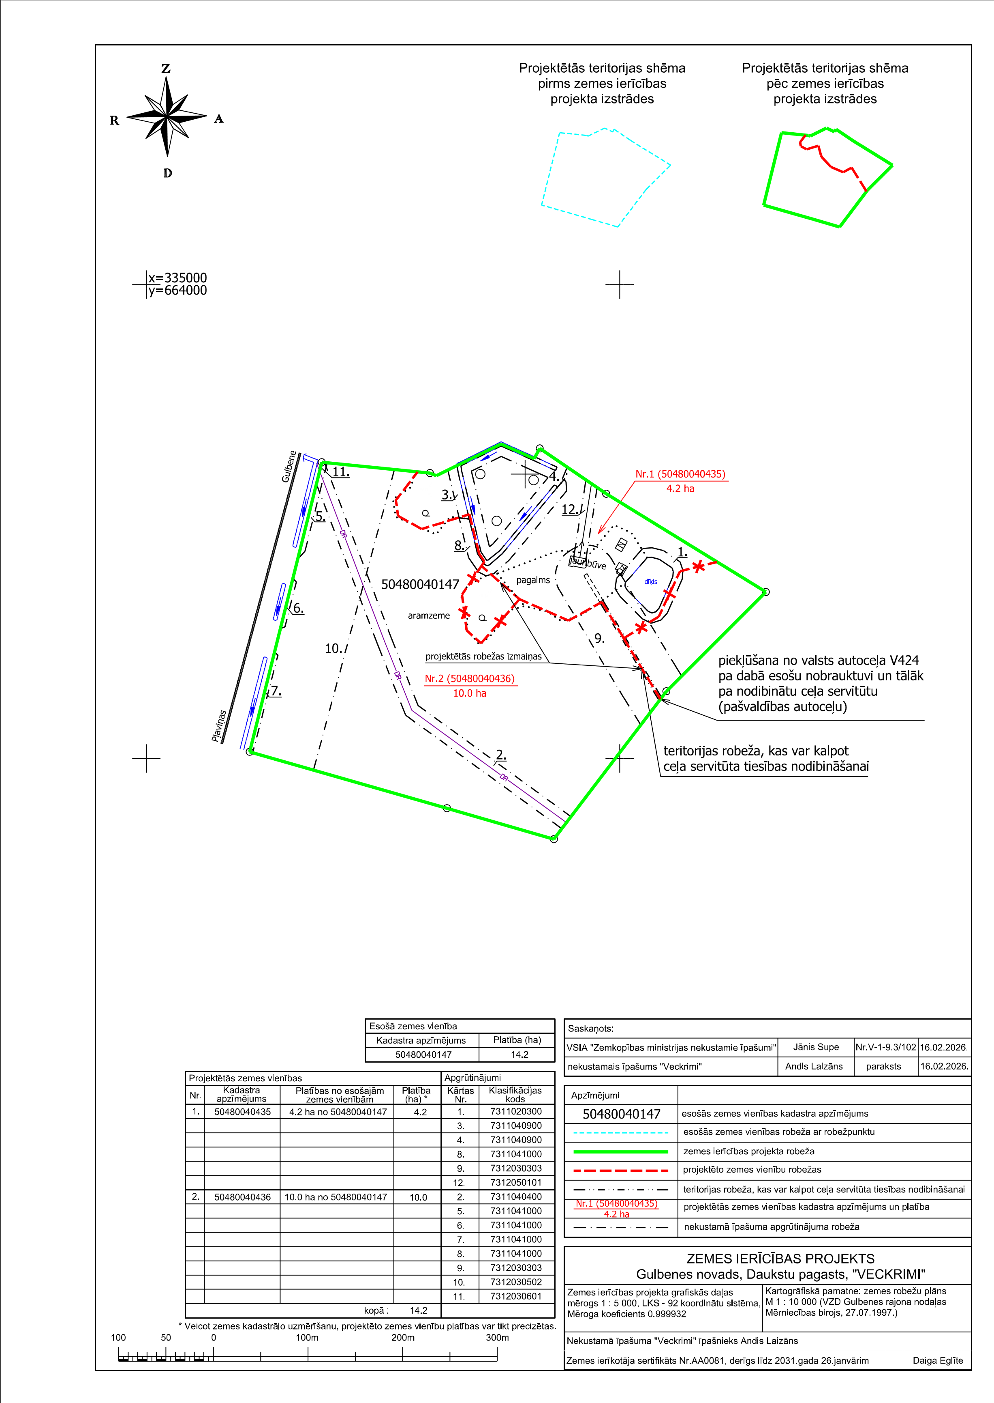
Pielikums 26.02.2026. Gulbenes novada pašvaldības domes lēmumam GND/2026/163

Gulbenes novada pašvaldības domes priekšsēdētājs N.Mazūrs

